〈 第３回 エリアマネジメントワークショップ 〉
議事要旨

日 時 ：2021年2月20日(土)14時～16時
場 所 ：WEB開催（ZOOM）
講 師 ：名畑 恵（NPO法人まちの縁側育み隊、錦二丁目エリアマネジメント株式会社 代表理事）
テーマ ：みんなの会が行う事業のビジョンを描き、次年度の活動イメージを考えよう！
参加者 ：12名（講師、瀬戸市、玉野総合コンサルタント、内閣府を除いた人数）
配布資料：プログラム、進行説明スライド、これまでのワークショップ発表まとめ、ワーク用スライド
-----------------------------------------------------------------------------------------------
【第３回 エリマネワークショップの概要】
次年度以降の活動のビジョンを明確にするため、これまでのワークショップ等において出てきた事業候補の実施時期を短期・中期・長期に分類した上で、短期的に取り組む事業の具体的な活動イメージ（参加者、活動規模、道具、謝金等をどうするか）を整理しました。

【ワークショップのプログラム】
１.はじめに（別添資料①～⑤）
・あいさつ（瀬戸市、みんなの会会長）
・ワークショップの目的と流れについての説明、これまでの活動のふりかえり

２.収益事業の事例紹介（別添資料⑥）
・他団体が行っている活動事例の紹介
・市が委託可能な事業の紹介

３.ワーク①「事業カード※を分類しよう」（別添資料⑦）
・ビジョンの描き方に関する説明（核づくり期・実験期・持続期）
・事業カードの作成経緯説明・事業カード紹介
・事業カードの分類、意見の掘り下げ
※ワークショップ等において出てきた事業候補を記載したカード

４.ワーク②「次年度の活動を見える化しよう」（別添資料⑦）
・ワーク①で出された意見を基に、足場固めとなる事業の活動イメージを取りまとめる

５.まとめ
・講師による総括
・次回案内（第3回拠点ワークショップを3月13日（土）10-12時に開催）
・閉会
別添資料①：第3回エリマネWSプログラム 別添資料⑤：第2回エリマネWS発表のまとめ
別添資料②：第1回エリマネWS発表のまとめ 別添資料⑥：第3回エリマネWS進行スライド
別添資料③：第1回拠点WS発表のまとめ 別添資料⑦：ワーク用スライド
別添資料④：第2回拠点WS発表のまとめ
【ワークショップの開催風景】
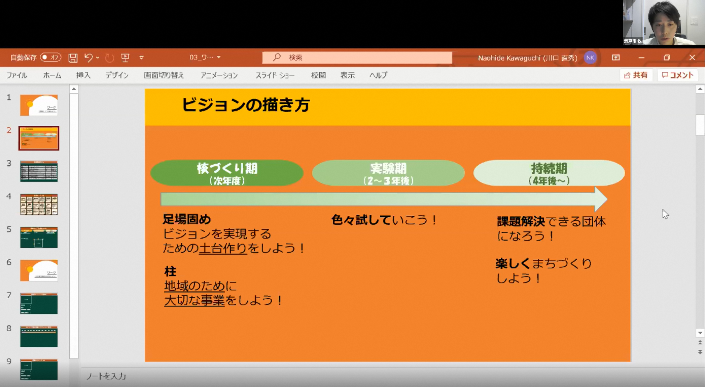

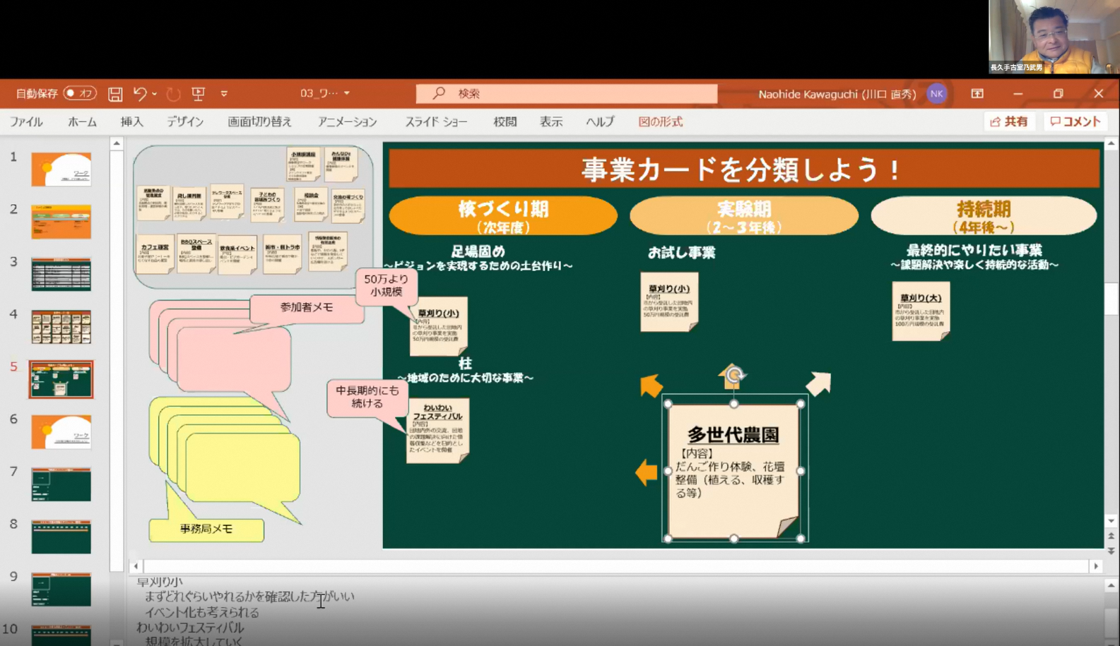

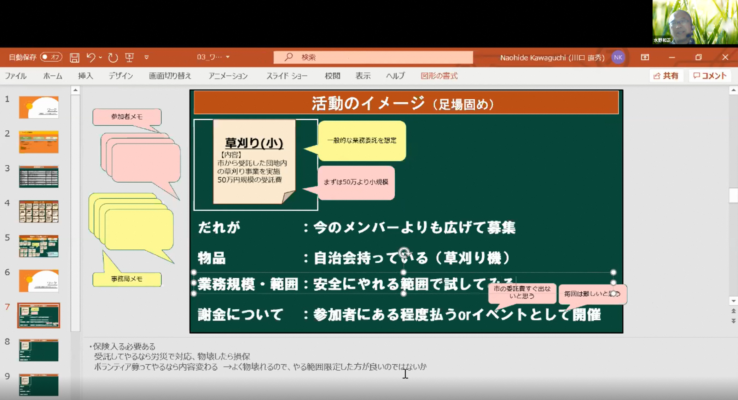

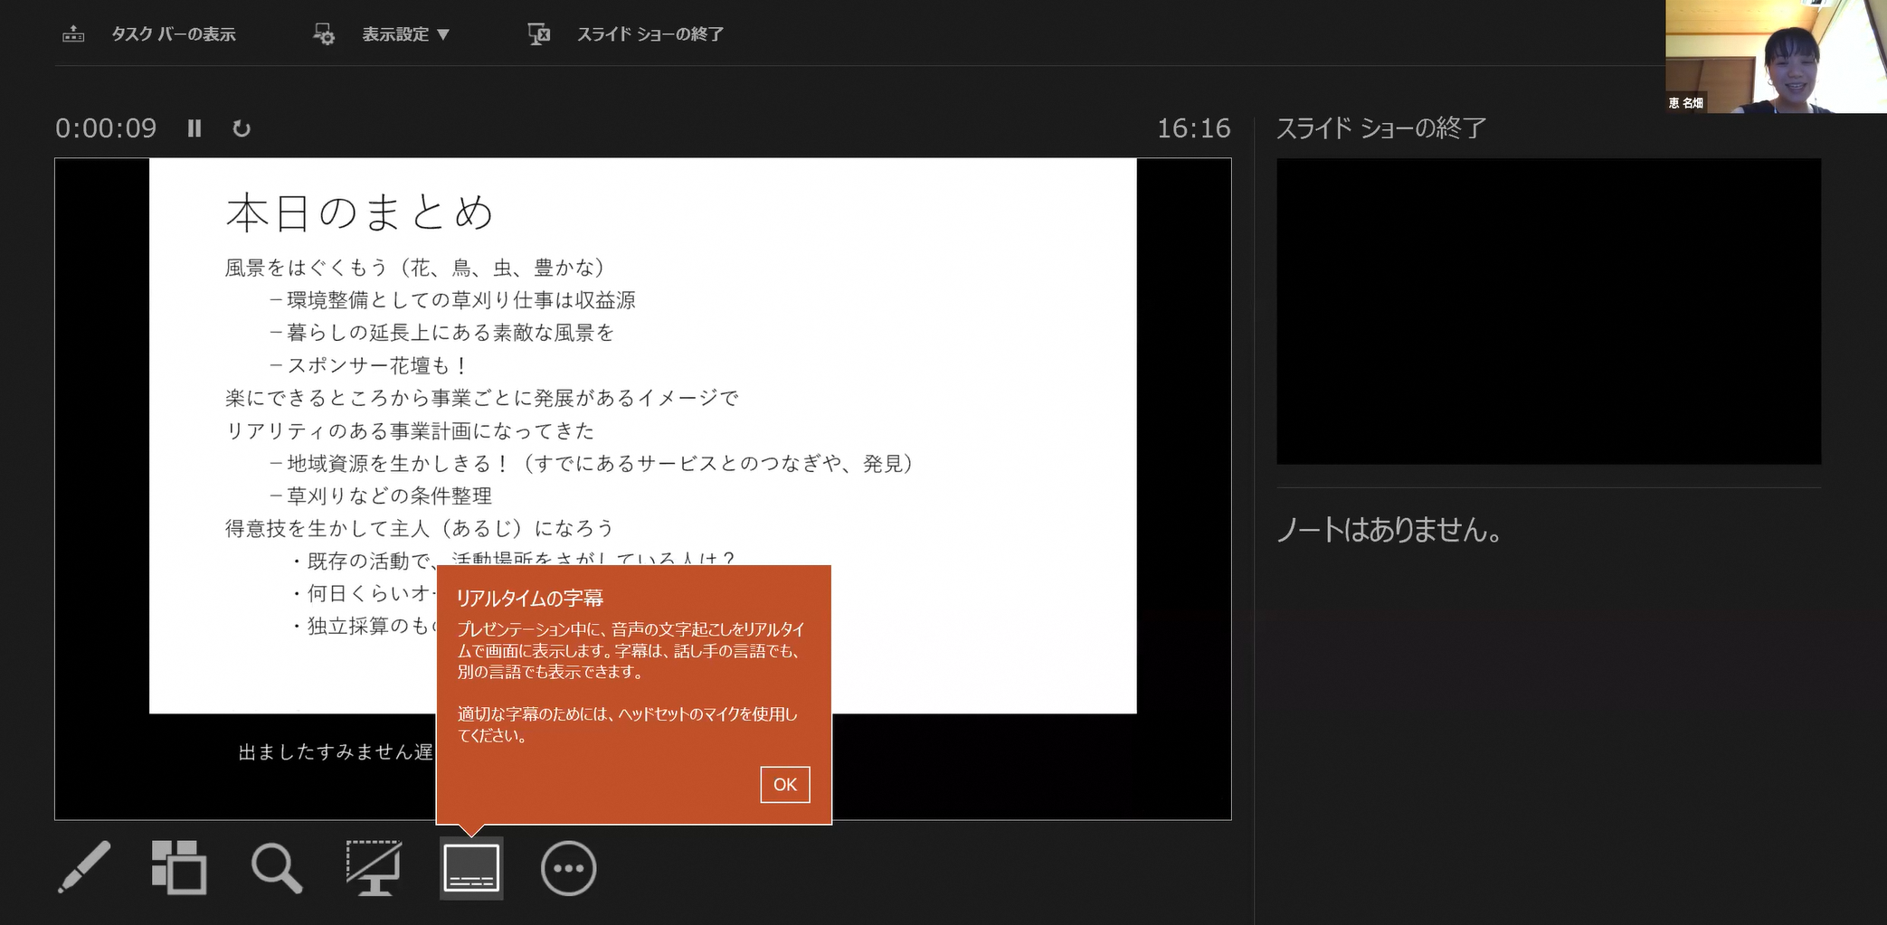

ワーク①【事業の候補】
これまでのワークショップにおいて出てきた意見、みんなの会の2020年度活動スケジュール、瀬戸市からの提案などを基に、みんなの会が取り組む事業の候補を「事業カード」として取りまとめました。図中右下の「井戸端相談所」は、今回のワークショップ中に出た意見を追加したものです。
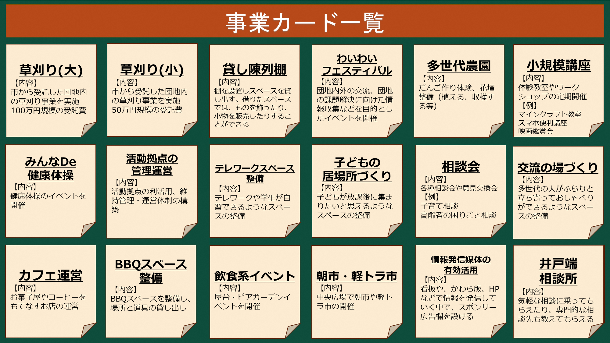

ワーク①【活動ビジョンの検討】
「事業カード」を使用し、各事業の実施時期を核づくり期（１～２年後）・実験期（２～３年後）・持続期（４年後以降）の３つに分類しました。分類をする際には、事業ごとのイメージの共有や、問題点の共有、新たなアイディアの提案などの意見交換をしました。その結果が以下のスライドです。
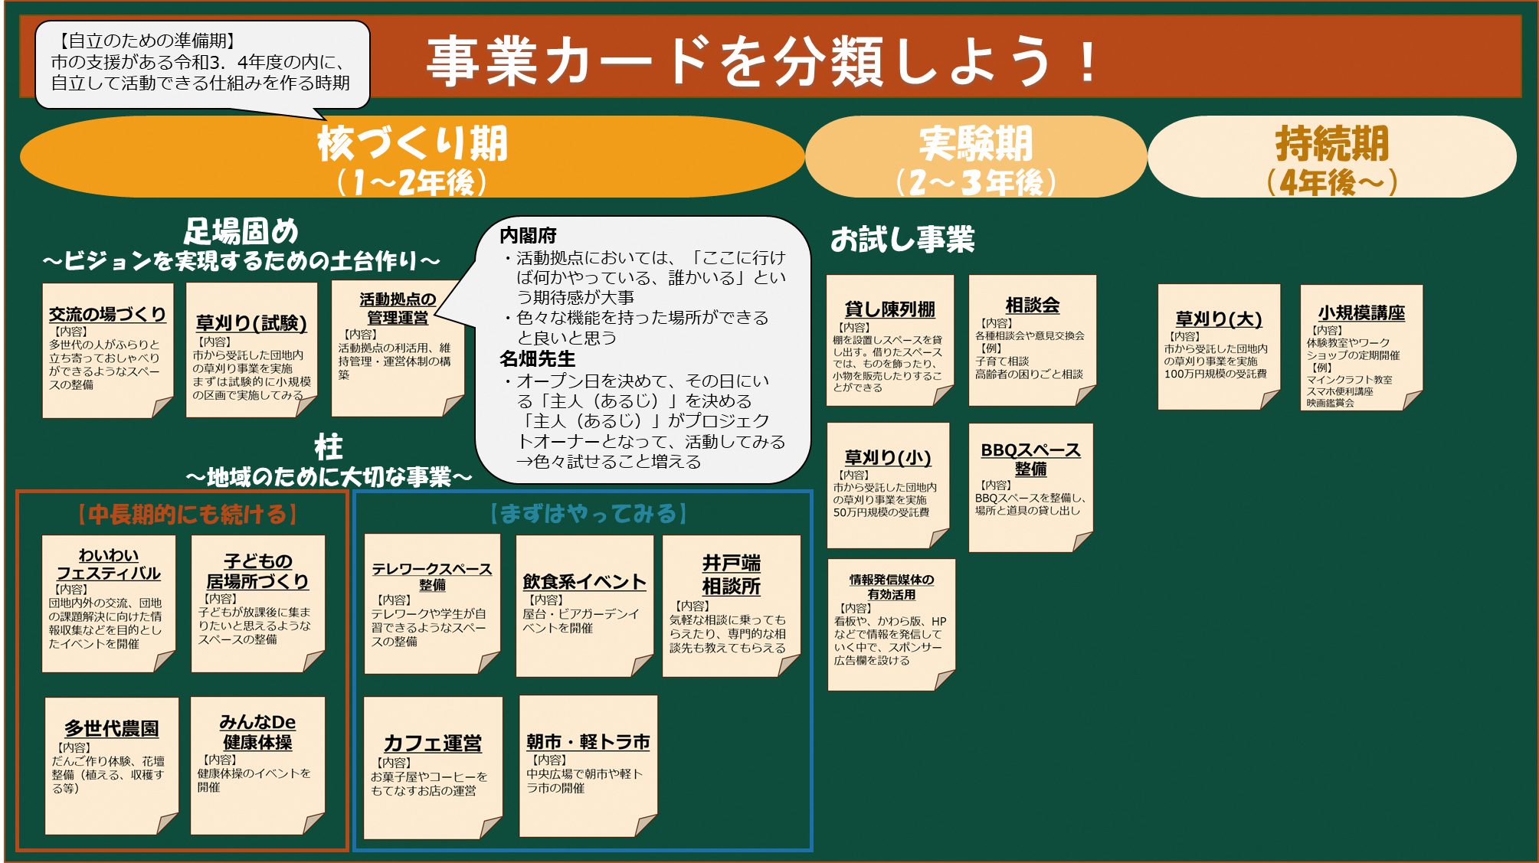

ワーク②【事業カードに対して出てきた意見】
事業カードを分類する際に出てきた意見を以下にまとめます。
【全体に係る意見】
・来年度、再来年度は瀬戸市が拠点を借りることになっているが、拠点をみんなの会が又貸して収益を上げても問題ないか？
→（市の回答）公益的な活用方法であれば問題ないと思われる。
・合意形成を図りながら事業を進めていくことが重要と思う。

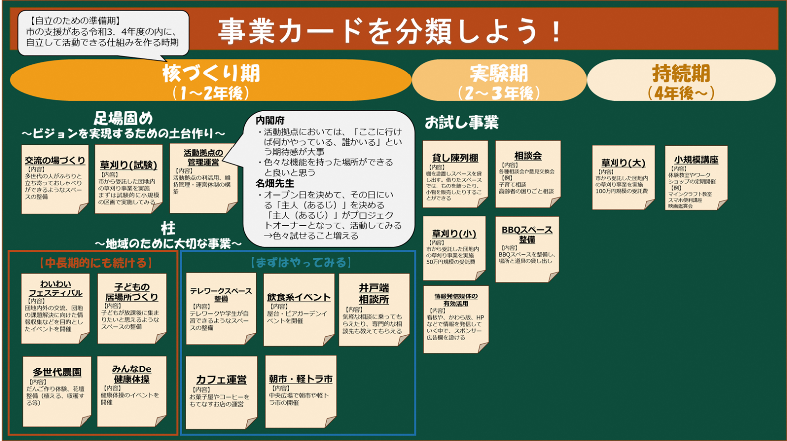
地域住民が各々の得意分野を活かし、気軽に相談に応じられるような仕組みを作る。
地域で既に行われている活動を集めることにより、すぐ開催でき、内容も多彩になる。
水野地区で月に一度開催しているグループに声かけできる。
Wi-Fi等の設備が必要。
テレワークスペースと自習スペースを分け、自習は無料とした方が良い。
過去に夜店をやっていた時期もあり、復活を希望する声がある。
現状の制度では、中央広場で火を使えない。
講師を呼ぶ専門性の高い相談会や、会員が相談にのる相談会が考えられる。
【富田林の事例】
クリエイターなどの活動の場にもなる。
【豊島区の事例】
高齢者の作品を販売し、収益を子どもへの寄付等に使っており、高齢者のいきがい創出になっている。
活動拠点が本格的に稼働してから実施する。
法面（のり面）など難易度の高い作業は業者に委託することも考えられる。
試験的に実施し、自分たちに合った事業規模等を確認できると良い。
イベント化も考えられる。
他の活動を実施するために必要。
みんなの会の成長とともに、内容を充実させていく。
活動範囲を徐々に広げていく。
【活動イメージの具体化】
時間の都合上、核づくり期（1～2年後）に「足場固め」として実施する「草刈り」についてのみ、活動イメージを具体化するための意見交換を行いました。結果を下表にまとめます。なお、その他の事業については、後日あらためて意見交換会を開催し、活動イメージを検討する予定です。

「草刈り（試験）」の活動イメージ
事業内容 | ・市から受託した団地内の草刈り事業を試験的に小規模で行い、問題点や改善点を確認する。  ・ただ草を刈るだけでは単純作業になってしまい、やりがい生まれず持続的な取り組みにならない。  草を刈った跡地に花を植える「自分たちのまちの風景を育む」活動と位置づけ、やりがいや生きがいの創出に繋がる取り組みにできると良いと思う。  ・草刈りを参加者が楽しめるイベントにすることも考えられる。  ・活動に賛同いただける企業や個人の方々にスポンサーになってもらうことも考えられる。
誰がやるか | ・まずはみんなの会のコアメンバーで実施する。  ・ボランティア（無償・有償）  ・イベント参加者募集（団地外からも）
物品 | ・自治会が所有する草刈り機等を使用できる。
業務規模・範囲 | ・一区画でも良い。  ・平面である程度開けた安全な場所で実施する。  ・活動に賛同いただける企業や個人の方々にスポンサーになってもらう場合、団地外の人も多く通る側道などを事業範囲にすると良いと思われる。
謝金等 | ・参加者にある程度の謝金を払うべきと思う。市の委託費は恐らくすぐには支払われないため、謝金の用意が必要となる。  ・参加費無料のイベントとして実施することも考えられるが、毎回大勢の参加者を集めることは難しいと思われる。
注意事項 | ・飛び石などでケガや物損事故が発生する可能性が高いため、保険に加入する必要がある。

【まとめ（講師による総括）】
第3回「エリアマネジメント活動を考えよう！」のワークショップの総括を名畑先生にしていただきました。詳しい内容は以下に示します。

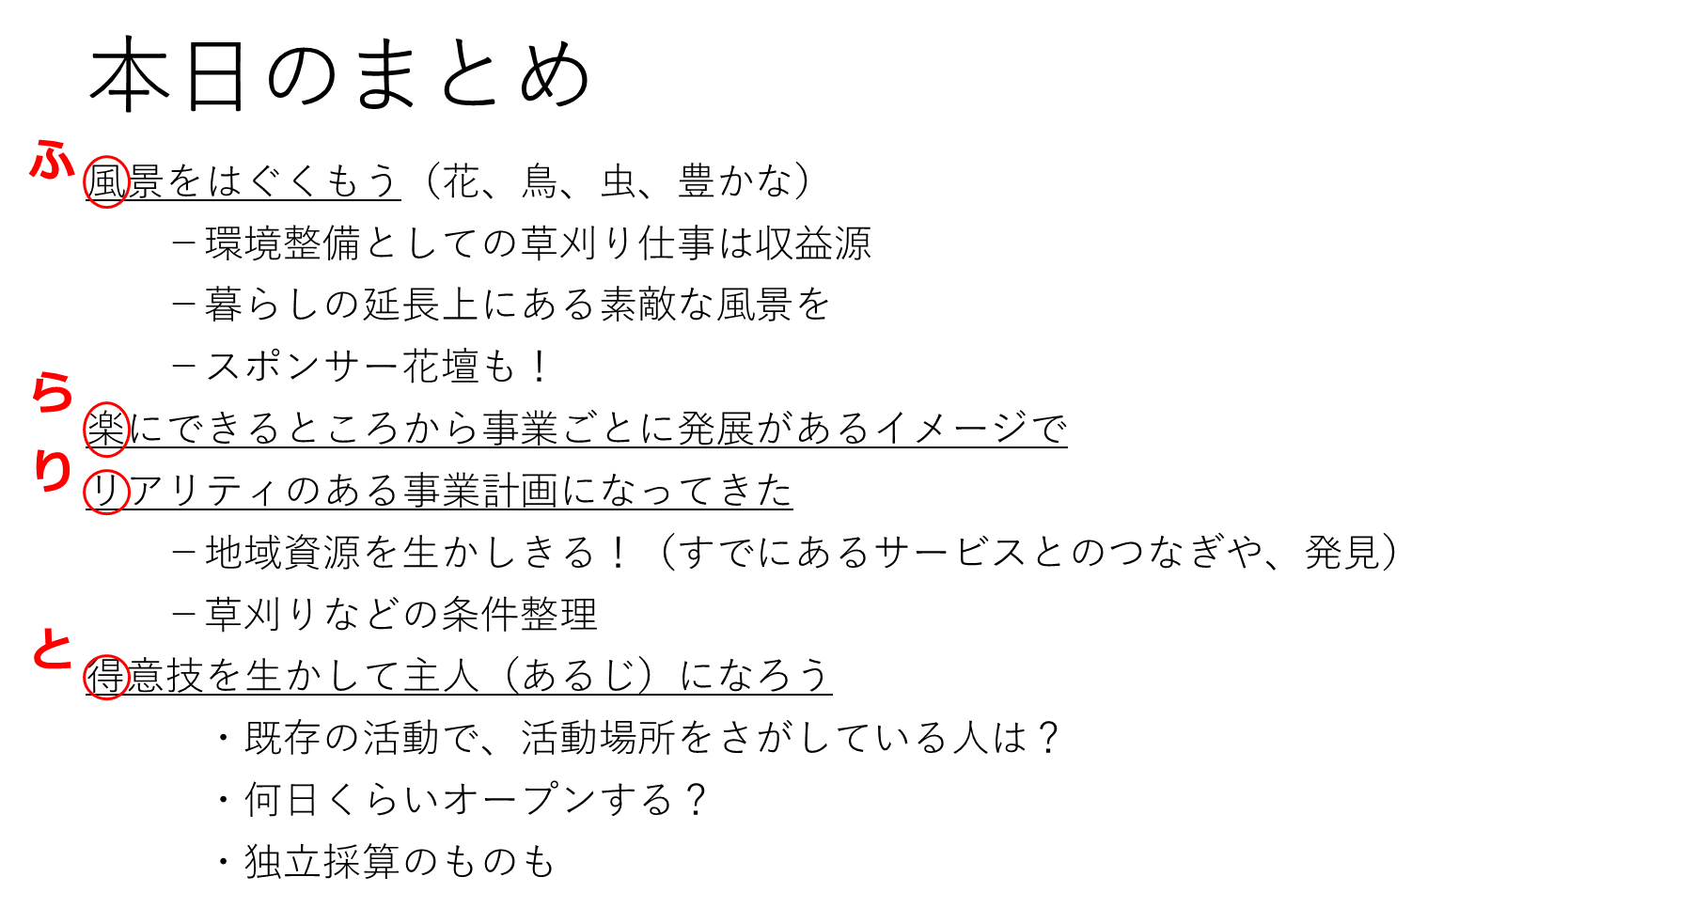

「ふ」風景を育もう（花、鳥、虫、豊かな）
みんなの会の環境整備としての草刈りの仕事は、収益源として大事です。しかし、それだけで終わってしまうのではく、暮らしの延長線上にある素敵な風景を作り出すという付加価値をつけていくことで、本質的にみんなの会の活動が意味を持ってくるのではないかと思います。また、そのために、スポンサー花壇のようなものも活用しながら、活動への賛同者、参加者を増やしていければよいのではないかと思います。

「ら」楽にできるところから事業ごとに発展があるイメージで
それぞれの事業に発展性があるという風に感じました。そこでまずは、出来るところからお試しで始めてみて、発展させていくイメージで活動していけるといいと思います。

「り」リアリティのある事業計画になってきた
既に活動している団体が、活動場所を探している可能性もあります。そのような団体と連携することで、活動拠点の使い方を含め、より良い方向へ進んでいけるのではないかと思います。そのような意味でも、地域資源を生かしきることが重要です。
また、草刈りなどの事業を進めるための条件整理もしていく必要があります。

「と」得意技を生かして主人（あるじ）になろう
まずは、活動拠点を使っていきながら、住民が拠点の主人（あるじ）となって、運営してみることで、見えてくるものもあるのではないかと思います。また、独立採算の事業については、プロジェクトオーナーとなってとりあえず進めてみる、やってみるといった方法もあるのではないかなと思います。

拠点については、「ふらりと」立ち寄れるような、オープンな場を作っていくことが大切で、そこから生まれる交流によって、困りごとがいつの間にか解決していくような場を育んでいくことで、前向きになったり、素敵な生き方にチャレンジできたりする人が増えていくような場になっていければいいのではないかと思います。

【今後の予定】
第３回ワークショップの結果を踏まえ、次年度に実施する事業の実施規模や実施時期等の活動イメージを具体化するための意見交換の機会を設けさせていただきます。意見交換の結果を基に、玉野総合コンサルタントが次年度の事業計画書（案）を作成いたします。

■全体の流れ
〈第1回〉11月2日
○エリアマネジメント活動の事例紹介
○みんなの会の運営形態上の課題探し
○課題の改善策を考える

〈第2回〉12月21日
○活動可能な事業メニューの検討
・「みんなの会」として、楽しく稼ぐ方法を考える
・「みんなの会」で行う収益事業の候補のアイディア出し

〈第3回〉2月20日
○短中長期のビジョンを描き、次年度の活動イメージを共有する
・事業カードを分類し、次年度の活動において核となる事業を決める

○第3回のワークショップを受け、事業ごとの実施規模や実施時期などの活動イメージを検討する
〈意見交換会〉

〈玉野総合コンサルタント〉
○事業計画書（案）を作成

-----------------------------------------------------------------------------------------------
【事務局からのお礼】
この度は第３回エリアマネジメントワークショップへご参加いただき、ありがとうございました。
新型コロナウイルス感染症拡大防止のため緊急事態宣言が発令されたことを受け、第３回ワークショップをWEB開催にする運びとなりました。グループワークをWEB上で進行するという初の試みでしたが、参加いただいた皆さまのご協力により、大きな問題もなくワークを進めることができました。
初めての開催方法であるにも関わらず、大勢の方にご参加いただき活発な議論ができたことは、第２回のエリアマネジメントワークショップでもありましたように、「何があってもひるまない」団体であるということを体現されたように思います。事務局一同も大変刺激をいただきました。
出席者集合写真
